Maßnahmenplan
bei Personalausfällen

„Zauberstern" Steinbach

Bewegungskindergarten

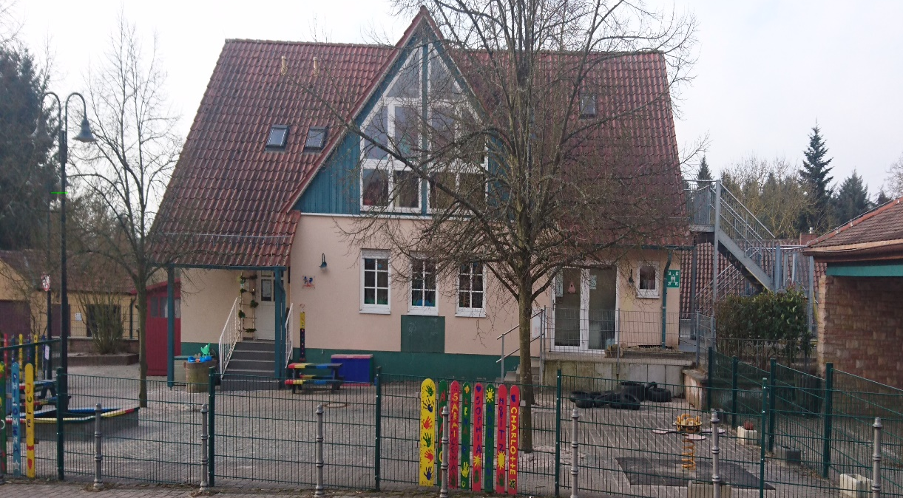
Ausgabe überarbeitet am 01.02.2021
Einrichtungsbeschreibung:
Die Kita Steinbach ist seit 16.11.2020 eine dreigruppige Einrichtung mit 55 Plätzen.
Zwei 15 er Gruppen mit U3 und Ü3 Kindern sind im Haupthaus auf zwei Etagen untergebracht.
Die 25 er Gruppe mit Ü3 Kindern ist als Außengruppe im Untergeschoss der Jugendherberge Steinbach eingezogen.
Es sind 8 Erzieher eingestellt. Davon ist in jeder Gruppe eine Vollzeitkraft. Fünf Teilzeitkräfte sind in den Gruppen verteilt.
Das Team wird von einer FSJ Kraft und einer Auszubildenden unterstützt.

Der Notfallplan für Personalausfall ist in fünf Stufen eingeteilt.
Stufe 1:
Beim Ausfall eines oder zwei Mitarbeitern tritt Stufe eins in Kraft.
Grundsätzlich ist die Planung der Vertretung bei Personalausfällen Leitungsaufgabe und wird direkt nach Krankmeldung eines Mitarbeiters organisiert. Beim Ausfall einer Vollzeitkraft wird der Ausfall durch das noch bestehende Personal in Mehrarbeit der Teilzeitkräfte organisiert. Bei längerem Ausfall wird eine Vertretungskraft mit Genehmigung des Trägers eingesetzt.
Hier stehen unserer Einrichtung Frau Kappel und Frau Rech zur Verfügung. Nach Absprache mit der Verbandsgemeinde, können hier auch andere Vertretungskräfte oder Fachkräfte aus anderen Einrichtungen eingesetzt werden.
Die Vertretungskraft muss nicht unbedingt eine pädagogische Fachkraft sein, sie darf allerdings für den gleichen Mitarbeiter höchstens sechs Monate eingesetzt werden.
Es können sämtliche Ausfallstunden der Mitarbeiter ersetzt werden. Dies kann auch durch Mehrarbeit der Teilzeitkräfte erfolgen. Dann werden die Stunden auf dem Stundenzettel als Mehrarbeit notiert und können abgefeiert oder ausgezahlt werden.
Je nach geplanten pädagogischen Angeboten, eventuellen geplanten Ausflügen oder Waldwoche ist die Ausfallplanung unterschiedlich zu bewerten. Hier spielen auch Ferienbesetzung der Einrichtung und Ausfälle durch geplante Fortbildung von Mitarbeitern, Urlaubsplanung und bestehende Termine der Einrichtung eine Rolle.
Die Leitung hat die Personalplanung so zu organisieren, dass im Vormittag in jeder Gruppe zwei Kräfte arbeiten können.
Dies ist insbesondere wichtig, da die Einrichtung über zwei Stockwerke verfügt und die Gruppen auf je einem Stockwerk liegen. Auch für das Mittagessen sind zwei Fachkräfte vorzuhalten. Für die Schlafsituation ist eine Fachkraft vorgesehen.
Im Nachmittag ab 13.00 Uhr sind immer mindestens zwei Mitarbeiter im Haus einzusetzen.
Dies gilt auch für die Außengruppe in der Jugendherberge
Bei geplanten Ausflügen und Aktivitäten ist der Mindestpersonalschlüssel zu wahren. Eine Fachkraft auf bis zu zehn Kinder von drei-sechs Jahren. Eine Fachkraft für höchstens sechs Kinder wenn eines davon unter drei Jahren ist.
Auch Nicht-Fachkräfte (Praktikanten, BUFDi, FSJ……) dürfen unterstützend tätig sein, sie können eine Fachkraft nicht ersetzen.
Um Ausflüge nicht abzusagen, können auch Eltern diese Ausflüge begleiten, doch auch hier ist der Mindestbetreuungsschlüssel zu waren.
Die Sicherheit in der Betreuung der Kinder steht an erster Stelle und wird immer gewährleistet. Die Gesamtverantwortung im Personaleinsatz übernimmt die Kitaleitung.
Stufe 2:
In der Kita Steinbach sind acht pädagogische Fachkräfte eingesetzt, bei einem Ausfall von zwei Fachkräfte, dies ist ein Viertel des Personales, hier sind Vertretungskräfte zu organisieren.
Der Träger wird direkt über den Ausfall und die geplanten Maßnahmen durch die Kitaleitung informiert.
Hier ist es möglich, dass auch geplante Elterngespräche abgesagt oder verschoben werden.
Portfolioarbeiten müssen aufgeschoben werden.
Es kommt zu einer Urlaubssperre für neuen Urlaub und zu Verschiebung der Dienstzeiten sowie Aufbau von Überstunden durch Mitarbeiter. Pausen müssen verschoben werden.
Anleitungszeiten für Praktikanten müssen verschoben werden. Leitungszeiten und Vorbereitungszeiten müssen wegfallen.
Auch der Wegfall von schon geplanten Fortbildungen ist möglich.
Die Gruppengrößen von 25 Kinder in der Jugendherberge und 15 Kindern in den Gruppen des Haupthauses darf nicht überschritten werden.

Stufe 3:
Sollte eine weitere pädagogische Fachkraft ausfallen, ist eine Gruppe nicht mehr mit zwei Fachkräften zu besetzen. Aufgrund der Zweigeschossigkeit des Haupthauses und der Auslagerung einer Gruppe ist dies aber immer notwendig.
Es treten schon alle in Stufe 2 beschriebenen Maßnahmen in Kraft. Zusätzlich wird die Reduzierung der Gesamtkinderzahl vorgesehen z. B. nicht berufstätige Eltern werden gebeten, ihre Kinder zu Hause zu betreuen. Somit kann im Haupthaus dann eine Gruppe gebildet werden.
Neuaufnahmen und Eingewöhnungen werden verschoben. Urlaubsansprüche werden nicht mehr berücksichtigt. Bei Bedarf müssen eventuell Kollegen aus dem Urlaub geholt oder bereits geplanter Urlaub verschoben werden. Genehmigte Fortbildungen können storniert werden.
Hier ist eine tatsächliche Fachkraft Kind Relation herzustellen und eventuell Gruppen zusammenzulegen.
Die geplanten Gruppengrößen dürfen nicht überschritten werden. Alle anfallenden Dienste, müssen durch das bestehende Personal abgedeckt werden.

Stufe 4:
Ausfall von vier pädagogischen Mitarbeitern.
Alle bereits in Stufe 1 -3 genannten Maßnahmen treten in Kraft. Dies gilt auch beim Ausfall von vier Teilzeitkräften, da unser Personal nur drei Ganztagsstellen vorsieht.
In diesem Fall ist eine Kürzung der Öffnungszeit geplant. Hier ist sowohl der Träger, als auch das Jugendamt zu informieren, da es in diesem Fall zu Beschwerden der Eltern kommen kann.
Stufe 5:
Sollten fünf oder sechs Fachkräfte ausfallen, müssen zwei Gruppen geschlossen werden, da die Betreuung der Kinder nicht mehr zu gewährleisten ist.
Hierbei sind die Kinder der berufstätigen Eltern bevorzugt zu berücksichtigen. Die vorgegebene Gruppengröße darf nicht überschritten werden.
Beim Ausfall von sieben Fachkräfte muss die Kita geschlossen werden.

Sobald das Kindeswohl wegen Personalunterschreitung gefährdet ist oder sobald der Rechtsanspruch auf einen Kitaplatz tangiert ist, muss sowohl der Träger, als auch das Jugendamt und das Landesjugendamt informiert werden.

Ansprechpartner
Kindergarten ( Haupthaus): Kindertagesstätte „ Zauberstern“
Donnersbergerstraße 9a
67808 Steinbach am Donnersberg
Ansprechpartner: Frau Breitenbruch
Kindergarten ( Jugendherberge): Außengruppe
Brühlstraße 41
67808 Steinbach am Donnersberg

Träger: Verbandsgemeinde Winnweiler
Jakobstraße 29
67722 Winnweiler
Ansprechpartner: Frau Kasserra Monika
E- Mail: info@winnweiler-vg.de

Kreisverwaltung: Donnersbergkreis
Kreisjugendamt
Uhlandstraße 2
67292 Kirchheimbolanden

Landesjugendamt: Ministerium für Bildung
Mittlere Bleiche 61
55116 Mainz

Ministerium für Soziales, Arbeit, Gesundheit und Demografie
Bauhofstraße 9
55116 Mainz

